плуг навесной оборотный ПНО-3-40/55

Руководство по эксплуатации

ПНО 00.00.000 РЭ

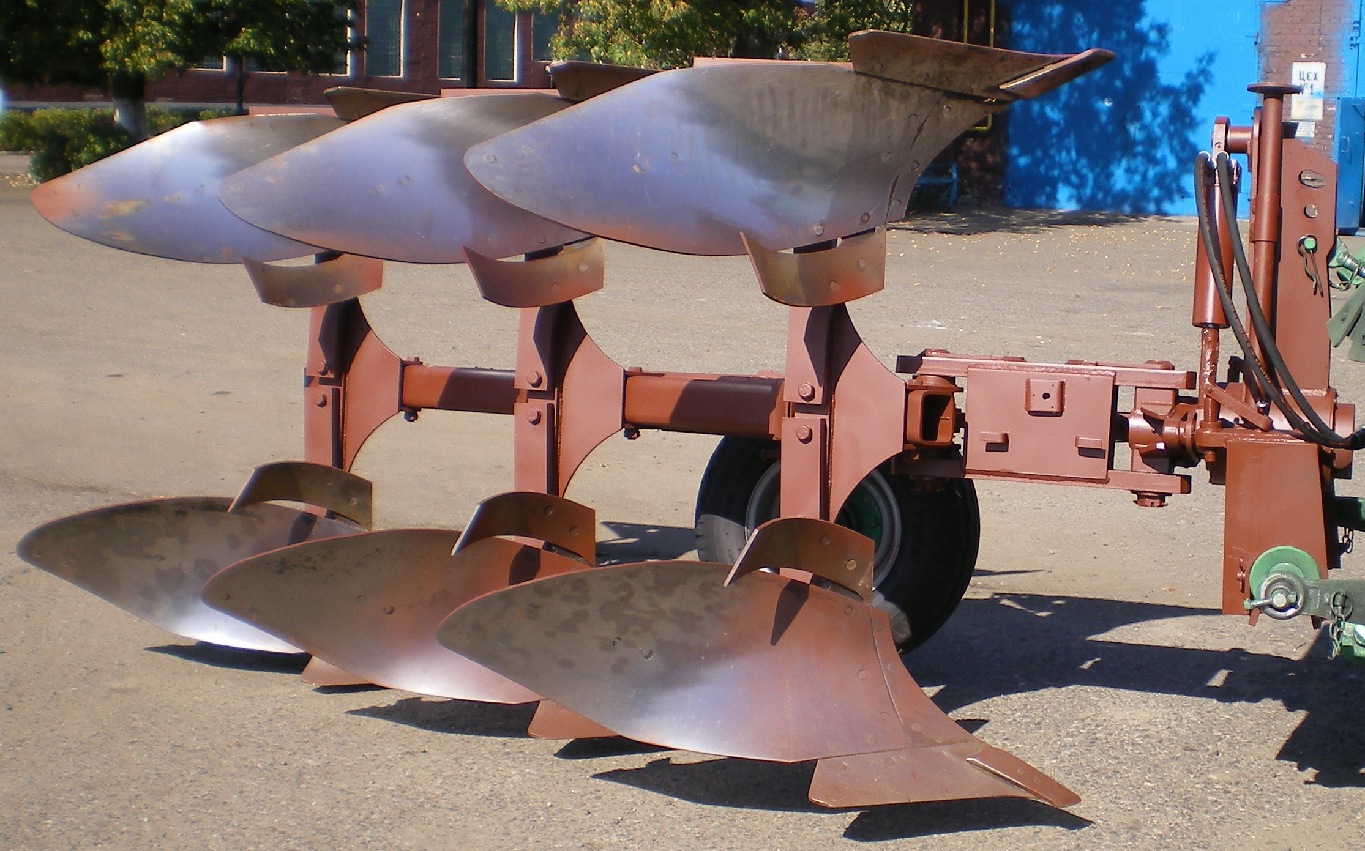

2009 г.

СОДЕРЖАНИЕ

1 Общие сведения…………………………………………… | 3
2 Устройство и работа изделия………………………….. | 4
3 Техническая характеристика изделия……….…… | 8
4 Требования безопасности……………………………… | 9
5 Досборка и подготовка к работе…………………….. | 10
6 Органы управления и приборы………………………... | 11
7 порядок работы…………… | 12
8 Правила эксплуатации и регулировки.…………… | 13
9 Техническое обслуживание…………………….…… | 15
10 Возможные неисправности  и способы их устранения…..……………………….…… | 22
11 Правила хранения………………………………………... | 24
12 Комплектность…………………………………………… | 25
13 Свидетельство о приемке……………………………... | 27
14 Гарантии изготовителя………………………………... | 28
15 Транспортирование……………………………………… | 29
Приложения:
А. Гарантийный талон………………………… | 31

1 ОБЩИЕ СВЕДЕНИЯ

Плуг навесной оборотный ПНО-3-40/55 с регулируемой шириной захвата.

Заводской №___________________

Год выпуска___________________

1.1 Назначение и область применения
1.1.1 Плуг навесной оборотный ПНО-3-40/55 с регулируемой шириной захвата (в дальнейшем плуг) предназначен для гладкой вспашки старопахотных слабокаменистых почв с удельным сопротивлением до 0,09 МПа и влажностью обрабатываемого слоя до 22 %.
Ширина колеи тракторных колес: передних 1725 мм, задних 1800 мм. Величина уклона поверхности поля не должна превышать 8⁰. Величина стерни и травостоя не должна превышать 25 см. Наличие на поле скоплений остатков неубранной соломы не допускается.
Плуг имеет право- и левооборачивающие корпуса, попеременно включаемые в работу при прямом и обратном ходе, благодаря чему оборот пласта всегда производится в одну сторону и агрегат работает челночным способом.
После пахоты плугом для гладкой вспашки улучшается выравненность поверхности почвы. Гладкая вспашка удобна для работы сеялок, комбайнов и тракторов.
Преимущества плуга для гладкой вспашки перед обычным плугом особенно заметны при обработке склонов и полей с неправильной конфигурацией.
1.2 Плуг агрегатируется с тракторами «Беларус 1221», «Беларус 1522» с установленными передними балластными грузами массой 450 кг и с балластировкой колес трактора раствором. Движение правых и левых колес трактора по борозде попеременно со стороны отваливаемых пластов.

2 УСТРОЙСТВО И РАБОТА ПЛУГА

2.1 Плуг состоит из следующих сборочных единиц (рисунок 1): рама 1, правооборачивающие корпусы 2 и углоснимы 3, левооборачивающие корпусы 4 и углоснимы 5, ось автосцепки 6, механизм поворота рамы 7, колесо опорное 8 с механизмом регулировки, электрооборудование 9, гидросистема 10, опора 11.
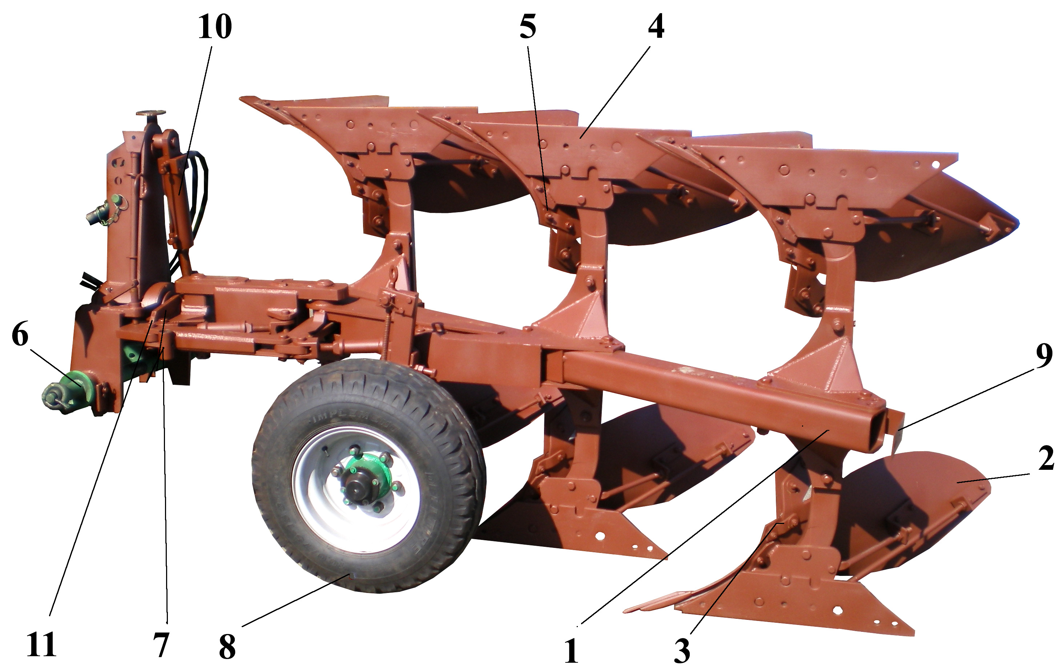
Рисунок 1 – Плуг навесной оборотный ПНО-3-40/55:
1 – рама; 2 – правооборачивающие корпус; 3 – углосним; 4 – левооборачивающие корпусы; 5 – углоснимы; 6 – ось автосцепки; 7 – механизм поворота рамы; 8 – колесо опорное с механизмом регулировки; 9 – электрооборудование; 10 – гидросистема; 11 – опора.

2.2 Рама представляет собой сварную конструкцию, состоящую из основной балки прямоугольного сечения и кронштейнов. В передней части рамы приварен кронштейн с отверстиями для установки механизма поворота. В балке рамы имеются отверстия для крепления корпусов плуга.
2.3 Плуг имеет три правооборачивающих и три левооборачивающих корпуса. Корпус (рисунок 2) состоит из стойки 1, на которой крепятся башмак 2 с лемехом 3, долотом 6, отвалом 4 и боковиной (полевой доской) 5. Между боковиной башмака и отвалом установлена распорка 7.
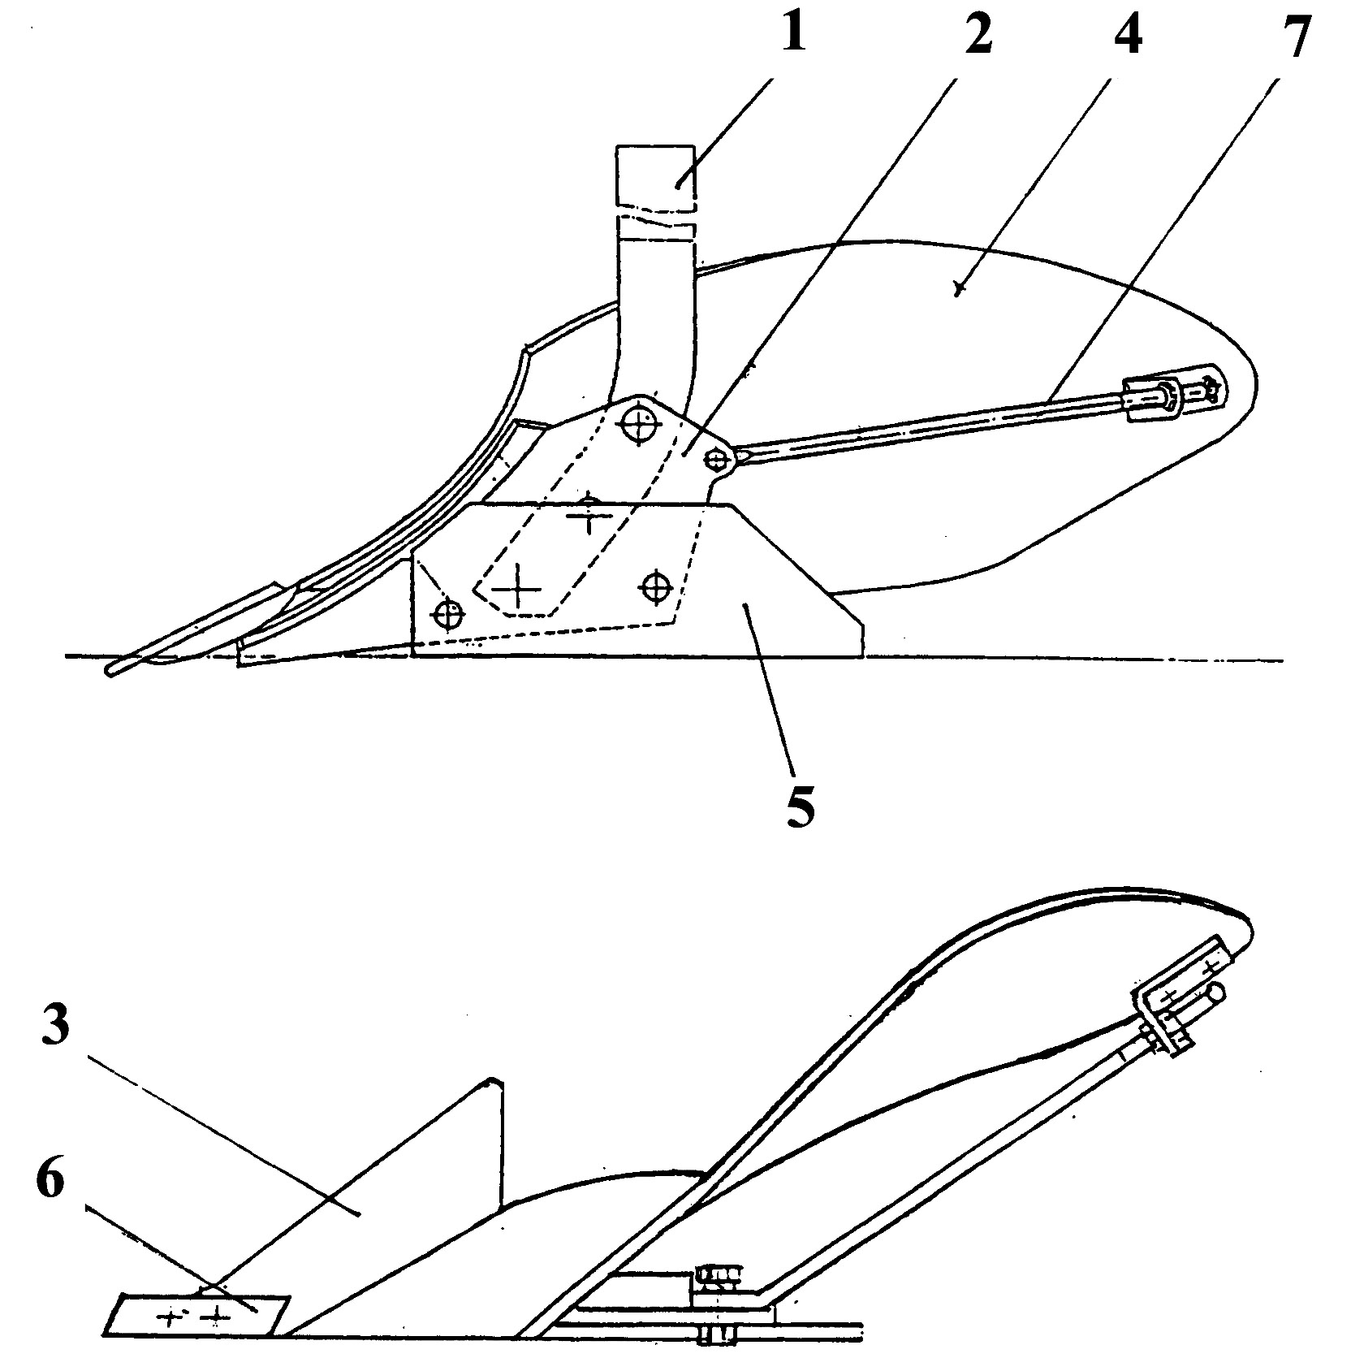
Рисунок 2 – Корпус:
1 – стойка; 2 – башмак; 3 – лемех; 4 – отвал; 5 – боковина (полевая доска); 6 – долото; 7 – распорка.

Корпус плуга имеет полувинтовую лемешно-отвальную поверхность и обеспечивает качественную вспашку. Для лучшего оборота пласта и заделки растительных остатков на корпусе устанавливается углосним.
2.4 Механизм поворота рамы (рисунок 3) включает ловители 1 и стойку 2 с отверстием для соединения с навеской трактора, а также рычажный механизм 3 поворота рамы посредством гидроцилиндра, параллелограммный механизм с внутренним талрепом и задний талреп.
2.5 Ось автосцепки состоит из оси и приваренных к ней направляющих шайб. Для соединения плуга с навеской трактора ось устанавливается на нижних тягах навески трактора, после чего соединяется с ловителями механизма поворота, а центральная тяга – с верхним отверстием этого механизма.

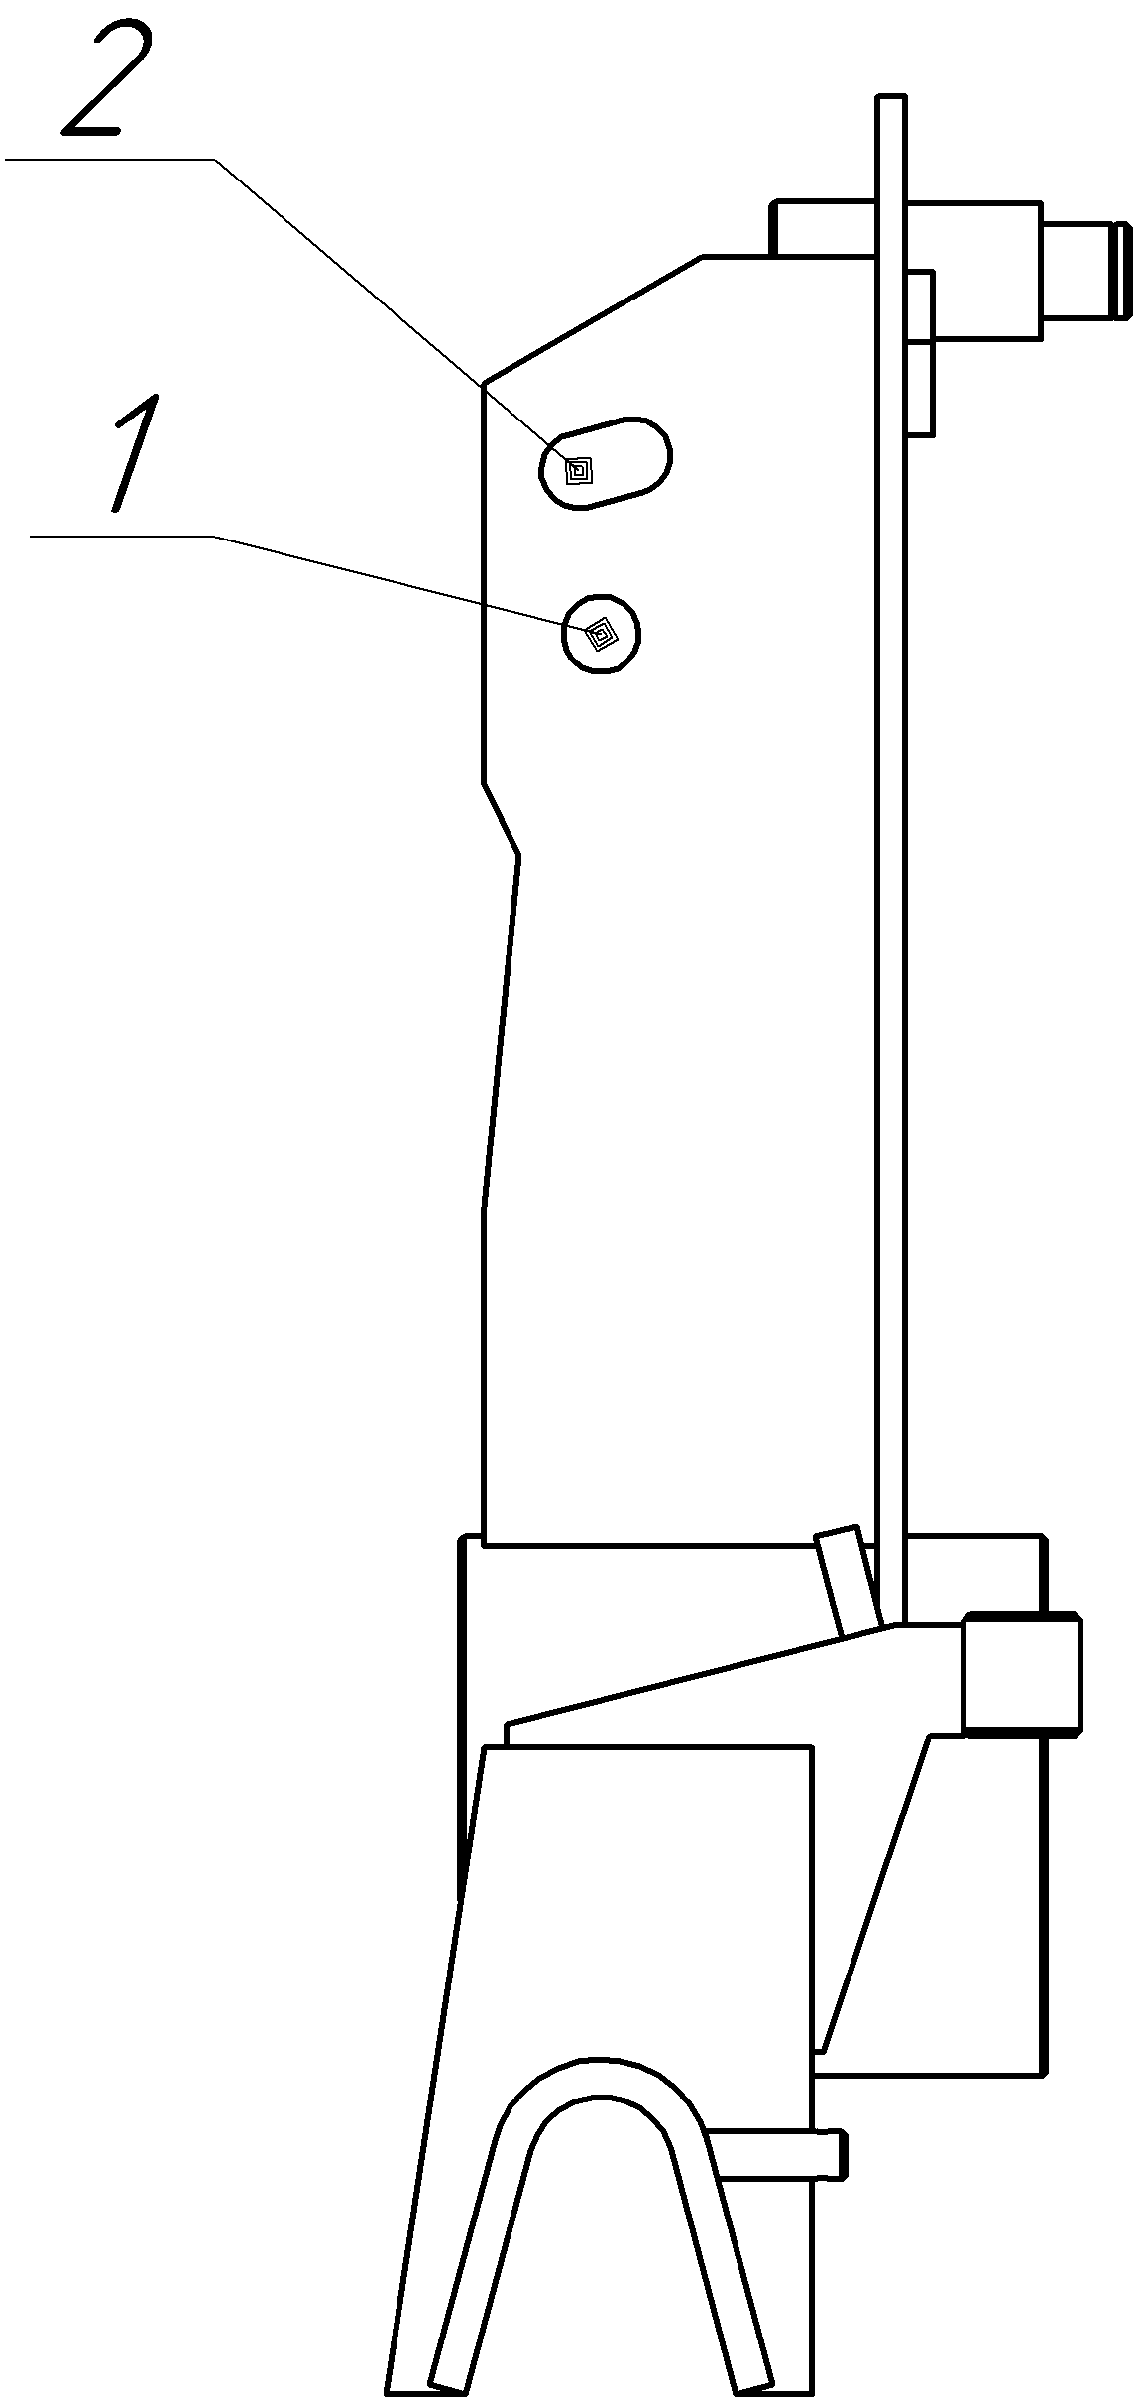
При этом центральная тяга трактора соединяется с отверстием 1 – при работе на полях с ровным рельефом (рис. 5). При наличии на поле неровностей - центральная тяга соединяется с пазом 2, что позволяет частично компенсировать взаимные колебания трактора и плуга на неровностях.
Для работы с тракторами, оборудованными силовым-позиционным регулятором центральная тяга трактора соединяется с отверстием 1. Палец центральной тяги должен находится в отверстии 1 как в процессе пахоты, так и в процессе транспортировки.
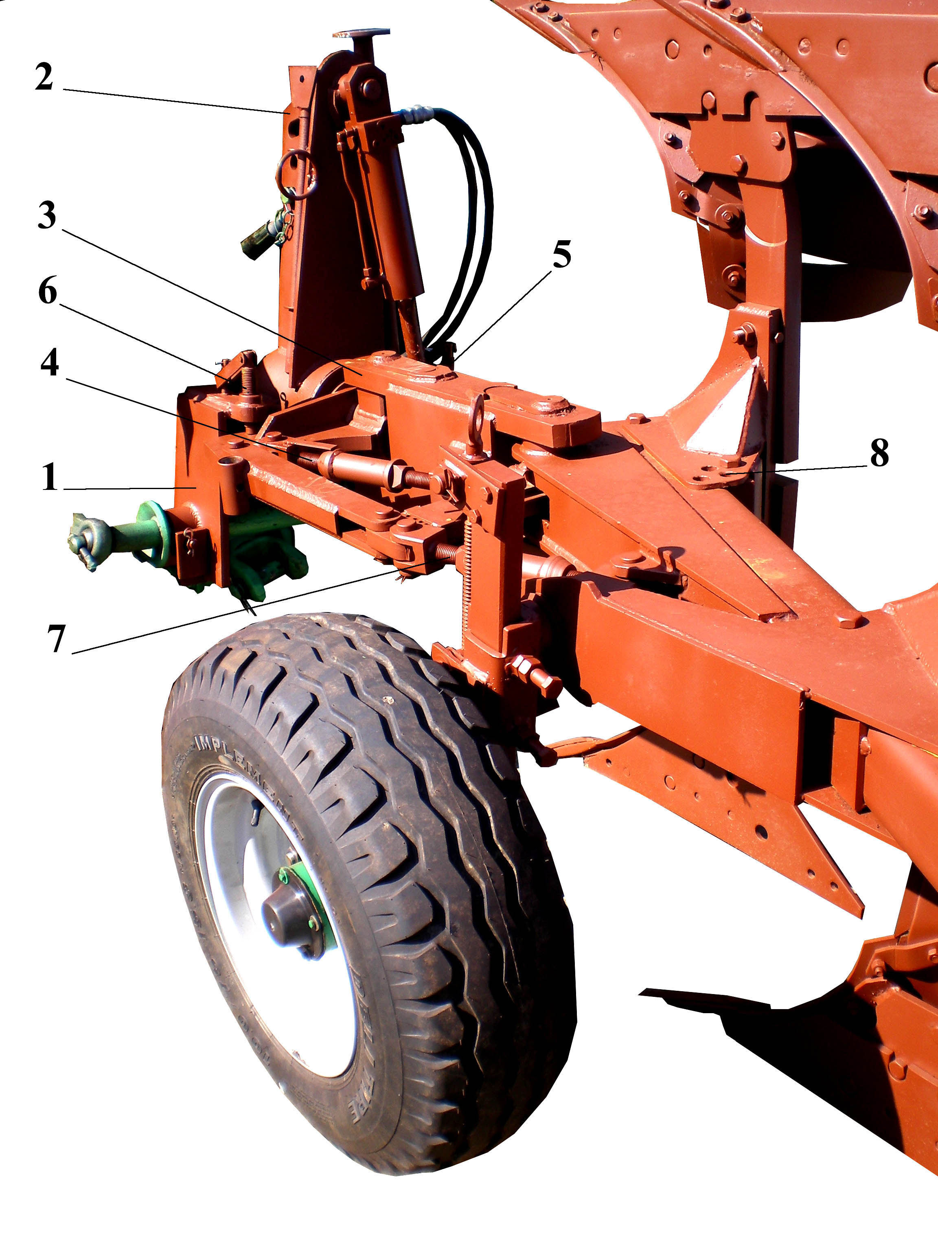
Рисунок 3 – Механизмы поворота рамы и изменения ширины захвата плуга:
1 – ловитель; 2 – стойка; 3 – механизм рычажный; 4, 7 – талреп; 5, 6 – винт регулировочный; 8 – кронштейн крепления корпуса.

2.6 Рычажный механизм состоит из двух звеньев подшипникового узла и гидроцилиндра, установленных на стойке, служащей для соединения плуга с трактором.
Параллелограммный механизм состоит из четырех звеньев, одно из которых жестко соединено с осью поворота, а два других с отверстиями кронштейна рамы. Внутри паралеллограммного механизма установлен талреп 4 для настройки ширины захвата первого корпуса.
2.7 Колесо опорное служит для установки и поддержания глубины пахоты при работе плуга (рисунок 4). Колесо состоит из обода 1, шины 2, ступицей 3. Ступица смонтирована на полуоси 4 на двух подшипниках, защищенных от попадания пыли резиновой манжетой с колпачком с одной стороны, и крышкой с прокладкой – с другой стороны.

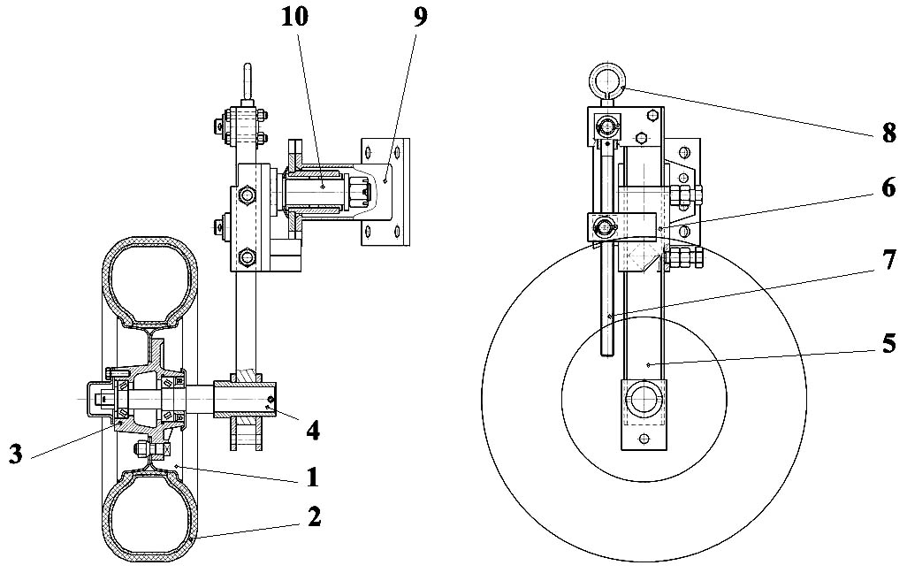
Рисунок 4 – Колесо опорное с механизмом регулировки:
1 – обод; 2 – шина, 3 – ступица; 4 – полуось; 5 – стойка; 6 – державка; 7 – винт; 8 – кольцо; 9 – кронштейн; 10 – ось.

Полуось колеса закреплена стопорным винтом в кронштейне стойки механизма регулировки.
2.8 Механизм регулировки предназначен для изменения положения колеса при регулировке глубины пахоты. Он состоит из стойки 5, державки 6, винта 7 с кольцом 8, кронштейна 9 с упорами. Кронштейн 6 крепится к балке рамы плуга, а ось 10 державки шарнирно крепится во втулке кронштейна, благодаря чему при повороте рамы плуга колесо переворачивается вокруг оси под действием собственного веса и упирается в упор державки.
2.9 Гидросистема служит для привода гидроцилиндра механизма поворота рамы плуга при вспашке правооборачивающими и левооборачивающими корпусами и состоит перекидного гидравлического клапана, рукавов высокого давления и клапанов запорных устройств.
2.10 Электрооборудование предназначено для указания поворотов, стопсигнала и габаритов в темное время суток.
3 ТЕХНИЧЕСКАЯ ХАРАКТЕРИСТИКА ПЛУГА
1. Тип | навесной
2.Производительность за 1 ч основного времени, га | 0,84 ... 1,48
3. Рабочая скорость движения на основных операциях, км/ч | 7 – 9
4. Глубина пахоты, см | до 27
5. Конструкционная ширина захвата плуга, м | 1,20/1,35/1,50
6. Расстояние от опорной плоскости корпусов до нижней плоскости рамы, мм | 700
7. Расстояние между корпусами по ходу плуга , мм,  не менее | 750
8. Количество корпусов, шт.:  -правооборачивающих  -левооборачивающих | 3  3
9. Тип корпуса | полувинтовой
10. Конструкционная ширина захвата корпуса, мм | 400/450/500
11. Масса плуга конструкционная с комплектом рабочих органов для выполнения основной технологической операции, кг | 1120 ± 50
12. Габаритные размеры плуга в рабочем положении, мм, не более  - длина  - ширина  - высота | 4200  2000  1520
13. Транспортная скорость, км/ч, не более | 15
14. Дорожный просвет, мм, не менее | 300
15. Колея трактора, мм | 1800
16. Коэффициент надежности технологического процесса | 0,98
17. Основные показатели качества выполнения технологического процесса:  - полнота заделки растительных и пожнивных остатков, %  - глубина заделки растительных и пожнивных остатков, см  - допустимые колебания рабочей ширины захвата плуга от конструктивной ширины захвата, %  - допустимые отклонения от заданной глубины вспашки, см  - гребнистость поверхности (средняя высота  гребней), см, не более  - крошение почвы с размером фракции до 5 см, %, не менее  - забивание рабочих органов | 95 – 98  12 – 15  ±10  ±2  5  70  не допускается
Показатели надежности
18. Срок службы, лет | 10
19. Ресурс до списания, ч | 11000
20. Наработка на отказ, ч | 150
21.Удельная суммарная оперативная трудоемкость технических обслуживаний, чел.-ч./ч | 0,04
22. Ежесменное оперативное время технического обслуживания, ч | 0,2
23. Коэффициент готовности по оперативному времени | 0,99

4 ТРЕБОВАНИЯ БЕЗОПАСНОСТИ

4.1 К работе с плугом допускаются лица, изучившие настоящее руководство по эксплуатации и имеющие соответствующую квалификацию.
4.2 Перед началом движения агрегата дать сигнал. Трогаться с места плавно, без рывков.
4.3 Прежде чем поднять или опустить плуг, а также при оборачивании корпусов плуга необходимо убедиться в том, что возле плуга никого нет.
4.4 Категорически запрещается:
- работать с неисправным плугом;
- работать с незатянутым крепежом рабочих органов и других деталей плуга;
- производить повороты и сдачу назад при заглубленном плуге;
- транспортировать плуг при ослабленных ограничительных цепях навесной системы трактора;
- находиться на раме плуга во время пахоты или при транспортировании;
- регулировать плуг, подтягивать крепеж и очищать рабочие органы во время пахоты или в транспортном положении;
- ремонтировать плуг, если он поднят в транспортное положение или соединен с трактором, двигатель которого работает.
4.5 Все работы, связанные с техническим обслуживанием и ремонтом, производить только на отцепленном или опущенном на землю плуге и при неработающем двигателе трактора.
4.6 Собранный плуг стропить только в местах, указанных на его раме.
5 ДОСБОРКА И ПОДГОТОВКА К РАБОТЕ

5.1 Плуг поставляется потребителю в собранном виде.
5.2 Произвести расконсервацию: удалить защитную смазку, нанесенную на поверхность деталей плуга.
5.3 Произвести внешний осмотр составных частей плуга на отсутствие механических повреждений, коррозий. Обнаруженные повреждения устранить.
5.4 Установить ширину колеи тракторных колес: передних 1725 мм, задних – 1800 мм.
5.5 Установить ось автосцепки на нижних тягах навесной системы трактора и зафиксировать ее чеками. Вертикальная ось автосцепки должна совпадать с осью трактора (одинаковое расстояние между краями автосцепки и задними колесами трактора), а ее края – находиться на одинаковой высоте от поверхности поля.
5.6 Установить на тракторе передние балластные грузы, передние колеса трактора заправить водой (раствором) не менее 180 кг раствора в каждую согласно инструкции по эксплуатации трактора.
ВНИМАНИЕ! Работа без установки дополнительных грузов на тракторе и раствора в передних шинах запрещена.
5.7 Установить необходимое давление воздуха в шинах трактора.
5.8 Агрегатирование плуга с трактором производится на ровной площадке. Трактор на малой скорости задним ходом подъезжает к плугу так, что ось автосцепки, установленная на нижних тягах навесной системы трактора вошла в гнезда ловителей, и зафиксировать ее. Центральную тягу навесной системы соединить с отверстием в стойке навески плуга. Цепи навесной системы трактора должны блокировать нижние тяги между собой. Гидросистема трактора соединяется с гидросистемой плуга.

6 ОРГАНЫ УПРАВЛЕНИЯ И ПРИБОРЫ

6.1 Управление работой и транспортирование плуга (перевод в рабочее положение и обратно, скорость движения рабочая и транспортная, маневрирование) осуществляется трактористом из кабины трактора с помощью органов управления, контрольных и измерительных приборов трактора.
6.2 Глубина пахоты устанавливается регулировочным винтом 7 механизма регулировки (см. рисунок 4).
6.3 Регулировка ширины захвата первого корпуса плуга осуществляется талрепом 4 параллелограммного механизма (см. рисунок 3), а регулировка ширины захвата остальных корпусов талрепом 7 и перестановкой болта крепления кронштейнов 8 крепления корпусов.

7 ПОРЯДОК РАБОТЫ

7.1 На втором проходе можно приступить к корректировке глубины пахоты. Корректировку глубины пахоты надо начинать с выравнивания рамы. Рама плуга должна быть параллельна поверхности почвы, а все корпусы (правооборачивающие и левооборачивающие) должны вспахивать почву на одинаковую глубину. Параллельность рамы проверяется в двух направлениях: вдоль и поперек борозды.
Перекосы рамы в поперечном направлении устраняются регулировочными винтами 5 и 6 (см. рисунок 3), которые одновременно являются и ограничителями при повороте рамы в ту или другую сторону (для пахоты правооборачивающими корпусами).
Перекосы рамы в продольном направлении устраняются изменением длины верхней тяги навесной системы трактора.
7.2 Корректировка ширины захвата первого корпуса (правооборачивающего и левооборачивающего) осуществляется талрепом параллелограммного механизма (рисунок 3).
7.3 После припашки плуг в борозде должен идти устойчиво, без перекосов в сторону и походу (рама должна быть параллельна поверхности почвы), рабочий захват должен быть нормальным, все корпусы должны вспахивать почву на одинаковую глубину, пахота должна быть без недовалов пласта, заделка растительных остатков – полная.
7.4 После того, как установлена заданная глубина пахоты и выдерживается нормальный рабочий захват, оценка качества пахоты плуга может производиться по следующим признакам:
- все корпусы (как правооборачивающие, так и левооборачивающие) после прохода оставляют одинаковые гребни;
- борозды от прохода правооборачивающих корпусов одинаковы с бороздами от прохода левооборачивающих корпусов.

8 ПРАВИЛА ЭКСПЛУАТАЦИИ И РЕГУЛИРОВКИ

8.1 Эксплуатировать только правильно собранный, проверенный и отрегулированный плуг.
8.2 Плуг предназначен для пахоты почв, не засоренных камнями с удельным сопротивлением до 0,09 МПа (0,9 кгс/см²), на глубину до 27 см с влажностью обрабатываемого слоя до 22 %.
Наличие на поле скученных пожнивных и растительных остатков не допускается. При запашке многолетних трав предшествующей операцией должно быть дискование. Высота стерни не более 25 см. Уклон поля не более 8 градусов.
8.3 Движение агрегата осуществляется челночным способом, при этом в конце гона плуг поднимается в транспортное положение и с помощью гидросистемы нижние корпусы (например, правооборачивающие) поворачиваются вверх, а верхние (левооборачивающие) корпусы – вниз. Вспашка на обратном ходе осуществляется, таким образом, левооборачивающими корпусами. При этом левые колеса трактора идут по предыдущей борозде.
8.4 Перед началом работы проверить места крепления деталей п при необходимости произвести затяжку крепежа. Категорически запрещается работать с незатянутым крепежом рабочих органов.
8.5 Не рекомендуется пахать затупленными лемехами, так как при этом увеличивается тяговое сопротивление плуга и соответственно – расход горючего.
8.6 В конце загона поворот трактора с плугом для обратного хода производить только после того, как плуг полностью поднят в транспортное положение. Крутые повороты, категорически запрещаются, так как это может привести к поломке. Подавать трактор с плугом назад и производить повороты при заглубленных рабочих органах категорически запрещается.
8.7 Необходимо периодически, особенно при работе с новыми рабочими органами, очищать налипшую землю, не допускать забивания рабочих органов пожнивными остатками и сорняками.
8.8 При переездах с плугом следить за герметичностью гидросистемы, так как при утечке масла из гидросистемы плуг может самопроизвольно опуститься, что приведет к его поломке.
8.9 Регулировка глубины пахоты.
8.9.1 Глубина пахоты определяется положением колеса относительно опорной плоскости корпусов плуга. Установка колеса на заданную глубину пахоты осуществляется винтом 7, закрепленном на стойке 5 (рисунок 4).
Окончательная регулировка (корректировка) одинаковой глубины пахоты как правооборачивающими, так и левооборачивающими корпусами осуществляется при помощи винтов 5 и 6 навески с механизмом поворота (рисунок 3). Она производится непосредственно в поле.
8.10 Регулировка рабочей ширины захвата плуга.
8.10.1 Регулировка рабочей ширины захвата плуга включает регулировку ширины захвата первого корпуса и регулировку для установки одинаковой ширины захвата 40, 45, 50 или 55 см всех корпусов плуга. Первая и вторая регулировки осуществляются при помощи талрепа 4 (рисунок 3).
Установка захвата всех корпусов осуществляется перестановкой болта крепления кронштейнов крепления корпусов.
8.11 Транспортная скорость плуга при переездах не должна превышать
20 км/ч по дорогам с твердым покрытием и грунтовым дорогам, находящимся в хорошем состоянии.

9 ТЕХНИЧЕСКОЕ ОБСЛУЖИВАНИЕ

9.1 Виды и периодичность технического обслуживания приведены в таблице 9.1.
Таблица 9.1
Вид технического обслуживания | Периодичность или срок постановки на ТО
Вид технического обслуживания | моточасы |  | др. единицы  наработки
1 Ежесменное техническое обслуживание (ЕТО). |  | 10 или каждую смену
2 Первое техническое обслуживание (ТО-1). |  | 60
3 Техническое обслуживание  перед началом сезона работы  (ТО-Э). |  | Перед началом сезона
4 Техническое обслуживание при хранении:

- Подготовка к межсменному хранению |  | Непосредственно после окончания  работы
- Подготовка к кратковременному хранению |  | Непосредственно после окончания  работы
- Подготовка к длительному хранению |  | Не позднее 10 дней после окончания работы
- В период хранения |  | В закрытых помещениях один раз в 2 месяца, на открытых площадках и под навесом 1 раз в месяц
- При снятии с хранения |  | Перед началом сезона работ
Примечание: Техническое обслуживание перед началом сезона работы (ТО-Э) совмещают с техническим обслуживанием при снятии с хранения.

9.2 Перечень работ выполняемых по каждому виду технического обслуживания, приведен в таблице 9.2

Таблица 9.2

Содержание работ и методика их проведения | Технические требования | Приборы, инструмент, приспособления, материалы для выполнения работ
ЕЖЕСМЕННОЕ ТЕХНИЧЕСКОЕ ОБСЛУЖИВАНИЕ (ЕТО)
1 Очистить от грязи и растительных остатков наружные поверхности и рабочие органы плуга | Наружные поверхности и рабочие органы должны быть чистыми | Чистик
2 Проверить комплектность плуга | Плуг должен быть  комплектным | Визуальный осмотр
3 Проверить техническое состояние составных частей плуга, при обнаружении неисправностей устранить их | Плуг должен быть  исправным | Комплект инструмента
ПЕРВОЕ ТЕХНИЧЕСКОЕ ОБСЛУЖИВАНИЕ (ТО-1)
1 Очистить от грязи и растительных остатков наружные поверхности и рабочие органы плуга | Наружные поверхности и рабочие органы должны быть чистыми | Чистик
2 Проверить комплектность плуга | Плуг должен быть  комплектным | Визуальный осмотр
3 Проверить техническое состояние составных частей плуга, при обнаружении неисправностей устранить их | Плуг должен быть  исправным | Комплект инструмента

Продолжение таблицы 9.2
Содержание работ и методика их проведения | Технические требования | Приборы, инструмент, приспособления, материалы для выполнения работ
ТЕХНИЧЕСКОЕ ОБСЛУЖИВАНИЕ ПРИ ХРАНЕНИИ
При постановке на межсменное хранение
1 Очистить от грязи и растительных остатков наружные поверхности и рабочие органы плуга | Наружные поверхности и рабочие органы должны быть чистыми | Чистик
2 Проверить комплектность плуга | Плуг должен быть  комплектным | Визуальный осмотр
3 Проверить техническое состояние составных частей плуга, при обнаружении неисправностей устранить их | Плуг должен быть  исправным | Комплект инструмента
При подготовке к кратковременному хранению
1 Очистить от грязи и растительных остатков наружные поверхности и рабочие органы плуга.  Вымыть плуг под струей воды. | Плуг должен быть чистым | Чистик, щетка, ветошь
2 Проверить комплектность плуга | Плуг должен быть  комплектным | Визуальный осмотр
3 Проверить техническое состояние составных частей плуга, при обнаружении неисправностей устранить их | Плуг должен быть  исправным | Комплект инструмента

Продолжение таблицы 9.2

Содержание работ и методика их проведения | Технические требования | Приборы, инструмент, приспособления, материалы для выполнения работ
ТЕХНИЧЕСКОЕ ОБСЛУЖИВАНИЕ ПРИ ХРАНЕНИИ
При постановке на межсменное хранение
1 Очистить от грязи и растительных остатков наружные поверхности и рабочие органы плуга | Наружные поверхности и рабочие органы должны быть чистыми | Чистик
2 Проверить комплектность плуга | Плуг должен быть  комплектным | Визуальный осмотр
3 Проверить техническое состояние составных частей плуга, при обнаружении неисправностей устранить их | Плуг должен быть  исправным | Комплект инструмента
При подготовке к кратковременному хранению
1 Очистить от грязи и растительных остатков наружные поверхности и рабочие органы плуга.  Вымыть плуг под струей воды. | Плуг должен быть чистым | Чистик, щетка, ветошь
2 Проверить комплектность плуга | Плуг должен быть  комплектным | Визуальный осмотр
3 Проверить техническое состояние составных частей плуга, при обнаружении неисправностей устранить их | Плуг должен быть  исправным | Комплект инструмента

Продолжение таблицы 9.2
Содержание работ и методика их проведения | Технические требования | Приборы, инструмент, приспособления, материалы для выполнения работ
При подготовке к длительному хранению
1 Очистить от грязи и растительных остатков наружные поверхности и рабочие органы плуга.  Вымыть плуг под струей воды. | Плуг должен быть чистым | Чистик, щетка, ветошь
2 Проверить комплектность плуга | Плуг должен быть  комплектным | Визуальный осмотр
3 Проверить техническое состояние составных частей плуга, при обнаружении неисправностей устранить их | Плуг должен быть  исправным | Комплект инструмента
4 Очистить от ржавчины и покрасить поверхность плуга с поврежденной окраской | Пятна ржавчины и повреждения окраски не допускаются | Щетка металлическая,  ветошь, уайт-спирит  ГОСТ 3134-78,  грунтовка, эмаль
5 Снять крышку ступицы колес, смыть старую смазку, заполнить карманы ступиц и пустоты подшипников новой смазкой установить крышку.  Снять крышку с подшипникового узла оси оборота плуга, смыть старую смазку, заполнить карманы и пустоты подшипников новой смазкой. Установить крышку на место. | Заполнить пустоты на 2/3 объема. | Комплект инструмента, ветошь, уайт-спирит  ГОСТ 3134-78,  солидол Ж  ГОСТ 1033-79  солидол С  ГОСТ 4366-76  Комплект инструмента, ветошь, уайт-спирит  ГОСТ 3134-78,  солидол Ж  ГОСТ 1033-79  солидол С  ГОСТ 4366-76
Продолжение таблицы 9.2
Содержание работ и методика их проведения | Технические требования | Приборы, инструмент, приспособления, материалы для выполнения работ
Покрыть защитной смазкой лемеха. | Смазка должна равномерно покрывать поверхность | Смазка ПВК  ГОСТ 19537-83
Техническое обслуживание в период хранения
Проверить:
1 Правильность установки плуга | Плуг должен стоять устойчиво | Визуальный осмотр
2 Комплектность | Плуг должен быть комплектным | -//--
3 Состояние защитных покрытий и окраски | Защитная смазка должна лежать равномерно, коррозий и повреждений окраски не допускается | --//--
Техническое обслуживание при снятии с хранения
(техническое обслуживание перед началом сезона работы (ТО-Э)
1 Удалить защитную смазку | Лемеха должны быть чистыми | Ветошь
2 Проверить комплектность | Плуг должен быть комплектным | Визуальный осмотр
3 Проверить техническое состояние составных частей плуга | Плуг должен быть исправным | Комплект инструмента

9.3 Точки смазки и их расположения приведены в таблице 9.3.

Таблица 9.3 - ТАБЛИЦА СМАЗКИ

№ позиции на схеме смазки | Наименование и обозначение механизма | Наименование смазочных материалов |  |  | Смазка при хранении | Кол-во точек смазки на плуг | Периодичность проверки и замены смазки
№ позиции на схеме смазки | Наименование и обозначение механизма | от –40 °С до +5 °С | от +5 °С до +50 °С | Заправка при эксплуатации | Смазка при хранении | Кол-во точек смазки на плуг | Периодичность проверки и замены смазки
1 | 2 | 3 | 4 | 5 | 6 | 7 | 8
1 | Детали корпуса (лемехи, отвалы, боковины, долотья и углоснимы) |  | Солидол С ГОСТ 4366-76 | 0,2 | Солидол Ж ГОСТ 1033-79 | 16 | В конце сезона
2 | Винты талрепа и упоров. |  | То же | 0,2 | То же | 4 | В начале сезона
3 | Подшипники колес |  | То же | 0,2 | То же | 3 | Через 60 часов
4 | Пальцы и ось механизма оборота, фиксатор |  | То же | 0,1 | То же | 4 | Через 60 часов
5 | Ось опорной балки и ось поворота колеса. |  | То же | 0,1 | То же | 3 | Через 60 часов
6 | Палец и втулка рычага |  | То же | 0,05 | То же | 8 | Через 60 часов
7 | Гидросистема |  | Масло МГЕ 46В | 8 | Масло МГЕ 46В | 3 | В начале сезона

10 ВОЗМОЖНЫЕ НЕИСПРАВНОСТИ И СПОСОБЫ

ИХ УСТРАНЕНИЯ
10.1 Возможные неисправности и способы их устранения приведены в таблице 10.1.
Таблица 10.1
Неисправность, внешнее проявление | Метод устранения
Первый корпус как правооборачивающий, так и левооборачивающий пашет глубже или мельче остальных корпусов. Гребень, оставляемый первым корпусом, выше или ниже соседних. | Удлинить или укоротить (соответственно) верхнюю тягу навесной системы трактора.
Последний корпус как правооборачивающий, так и левооборачивающий пашет глубже или остальных корпусов – гребень, оставляемый последним корпусом, выше или ниже соседних. | Укоротить или удлинить (соответственно) верхнюю тягу навесной системы трактора.
Правооборачивающие или левооборачивающие корпусы пашут глубже или мельче соответственно, чем левооборачивающие или правооборачивающие корпусы. | Вывернуть или завернуть соответственно правый или левый регулировочные винты навески плуга.
Захват первого корпуса (правооборачивающего или левооборачивающего) больше или меньше захвата остальных корпусов – гребень, оставляемый первым корпусом ниже или выше соседних. | Увеличить или уменьшить длину талрепа параллелограммного механизма навески плуга.
На накладках или лемехах корпусов образовались затылочные фаски. | Заменить накладки и лемехи.
Колесо имеет осевой люфт. Не отрегулированы подшипники колеса. | Снять колпак и подтянуть подшипники. Осевой люфт в подшипниках не допускается.

10.2 Выбраковочные размеры сменных деталей рабочих органов (корпусов): лемех – износ до ширины 100 – 105 мм, образование затылочной фаски шириной 7 – 12 мм, влияющей на устойчивость работы плуга;
накладка (долото) – износ до размера 60 мм от оси нижнего отверстия до лезвия, образование затылочной фаски шириной 7 – 12 мм, влияющей на устойчивость работы плуга;
боковина – предельный износ по толщине до 30% от начального размера.
11 ПРАВИЛА ХРАНЕНИЯ

11.1 Плуг может устанавливаться на межсменное (до 110 дней), кратковременное (от 10 дней до двух месяцев) и длительное (более двух месяцев) хранение в соответствии с ГОСТ 7751-85.
11.2 Плуг хранится под навесом или на открытой площадке на машинном дворе или пунктах технического обслуживания, категория хранения 4 (Ж2) или 7 (Ж1), ГОСТ 15150-69, консервация – вариант защиты В3-4 ГОСТ 9.014-78.
11.3 Плуг устанавливается на хранение на деревянные подставки под корпусы.
11.4 При подготовке к хранению, при хранении и по окончании хранения выполнять техническое обслуживание в соответствии с разделом 9 настоящего руководства.
11.5 Запасные части должны храниться в ящике, в котором они поступили потребителю.

12 КОМПЛЕКТНОСТЬ

12.1 Плуг поставляется потребителю в собранном виде в комплекте согласно таблице 12.1.
Таблица 12.1
Обозначение | Наименование | Кол-во | Обозначение укладочного или упаковочного места
ПНО 00.00.000 | Плуг четырехкорпусный навесной оборотный  ПНО-4-40К | 1 | 1/3
КОМПЛЕКТ ЗАПАСНЫХ ЧАСТЕЙ
 | Согласно упаковочного листа |  | 2/2 | Место 2/2 – деревянный ящик № 127 (860х500х400)  ГОСТ 15841-88

 | ДОКУМЕНТАЦИЯ
ПНО 00.00.000 РЭ | Руководство по эксплуатации (с гарантийным талоном) | 1
*Руководство по эксплуатации с гарантийным талоном выдается потребителю вместе с сопроводительной документацией. В гарантийном талоне делается отметка о дате продажи плуга предприятием изготовителем.
13 СВИДЕТЕЛЬСТВО О ПРИЕМКЕ

Плуг навесной оборотный ПНО-3-40/55 с регулируемой шириной захвата
Заводской номер______________________________________________
Соответствует техническим условиям ТУ РБ______________________
и признан годным для эксплуатации.

М.П. Дата выпуска__________________

Подпись лиц ответственных
за приемку

14 ГАРАНТИИ ИЗГОТОВИТЕЛЯ

14.1 Предприятие изготовитель гарантирует соответствие плуга требованиям технических условий при соблюдении потребителем условий эксплуатации, транспортирования и хранения.
14.2 Гарантийный срок эксплуатации устанавливается 24 календарных месяца (за исключением быстроизнашиваемых деталей корпусов) при условии использования комплекта запасных частей и выполнения всех указаний по эксплуатации, транспортированию и хранению.
Начало гарантийного срока исчисляется со дня ввода плуга в эксплуатацию, но не позднее 12 месяцев со дня приобретения потребителем.
14.3 Удовлетворение претензий по качеству предъявляются в соответствии с действующим законодательством Республики Беларусь № 617 от 8 ноября 1995 года «О гарантийном сроке эксплуатации сложной техники и оборудования». При поставке на экспорт и в страны СНГ – в соответствии с соглашением о порядке разрешения споров, связанных с осуществлением хозяйственной деятельности.
15 ТРАНСПОРТИРОВАНИЕ

15.1 Транспортирование плуга может производиться автомобильным или железнодорожным видом транспорта в соответствии с правилами перевозки грузов, действующими для этих видов транспорта.
15.2 Плуг отгружается потребителю в соответствии с разделом 12 «Комплектность» настоящего руководства.
15.3 Строповка при погрузке и выгрузке должна производиться с учетом предусмотренных и обозначенных мест строповки.
15.4 Укладка погрузочных мест в транспортных средствах должна обеспечивать сохранность от утерь и повреждений, исключать перемещение при перевозке.

ПРИЛОЖЕНИЕ

Приложение А
(обязательное)
ДП «Минойтовский ремонтный завод», Гродненская обл., Лидский р-н, д.Минйты
факс приемной 8(01561)97189, факс ОТК 8(01561)97252; E-mail: minojty_rz@tut.by
р/с 3012200370012 в ОАО «БелАПБ»
(предприятие-изготовитель, его адрес, телекс, факс, расчетный счет)

ГАРАНТИЙНЫЙ ТАЛОН №____

1. Плуг ПНО-3-40/55 .
(наименование, тип и марка изделия)
2.__________________________________________________________
(число, месяц, год, выпуска)
3.____________________________________________________________________
(заводской номер изделия)
Изделие полностью соответствует чертежам, техническим условиям,
характеристике и стандартам: ___________________________________
(наименование документа)
_________________________________________________________________________

Гарантируется исправность изделия в эксплуатации в течение 12 месяцев при поставках на экспорт и 24 месяца для Республики Беларусь со дня ввода в эксплуатацию. Гарантийный срок исчисляется с момента ввода в эксплуатацию, но не позднее 6 со дня получения потребителем.
Начальник ОТК завода _____________________
М.П. (подпись)
______________________________________________________________
дата получения изделия на складе предприятия – изготовителя
______________________________ __________________________
Ф.И.О., должность (подпись)
М.П.
______________________________________________________________
дата продажи (поставки) изделия продавцом (поставщиком)
_________________________ _________________________
Ф.И.О., должность подпись
______________________________________________________________
дата продажи (поставки) изделия продавцом (поставщиком)
_________________________ _________________________
Ф.И.О., должность подпись
______________________________________________________________
дата ввода изделия в эксплуатацию
________________________ _________________________
Ф.И.О., должность подпись

